國立大里高中 100學年度 第1學期高二期末考數學科試題 命題教師：簡文潔 共2頁
班級： 二年________班 座號： _________ 姓名_________________ P.1
- 設平行四邊形 ABCD的三個頂點為 A（1，2），B（5，－2），C（4，1）求D 點的坐標為_____________ 。

2. 若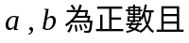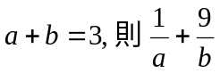之最小值為_________。

3. 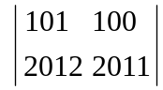 =_________。

4. 若為實數，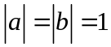,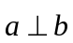且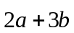與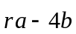也垂直，則________。

5. 平面上兩向量,，已知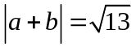,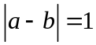,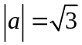，則（1）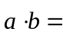________
（2）與之夾角為________。

6. 設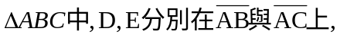且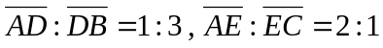，若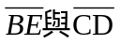相交
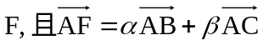，則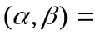________ 。

7. 設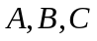為不共線三點，點P滿足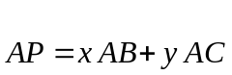,已知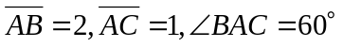.
若滿足(1)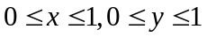且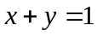時，則P之軌跡長度______ 。
(2)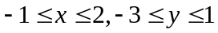,則所有P點所在之區域面積______ 。

8. 設O為外心，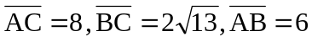，若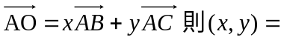_________。

- 有一直線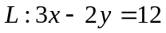，則下列敘述何者為真？_________(多選) 。
(A) L之斜率為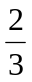 (B) L的法向量(3,-2) (C) L的方向向量(-2,3) (D) L的方向向量(4,6)
(E) L的參數式為： 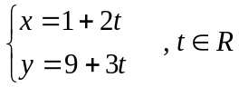 。

- 已知方程組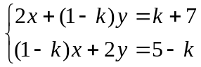 無解， 則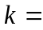_________。

國立大里高中 100學年度 第1學期高二期末考數學科試題 命題教師：簡文潔 共2頁
班級： 二年______班 座號： ______ 姓名______________ P.2
- 設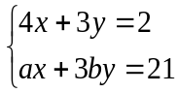 與 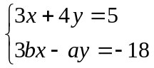 有相同的解，求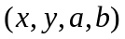=_____________。

- 已知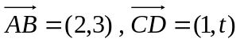，若_________。

13. 如圖，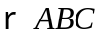中，在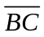上，且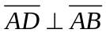,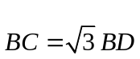,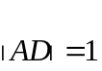，則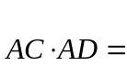________。

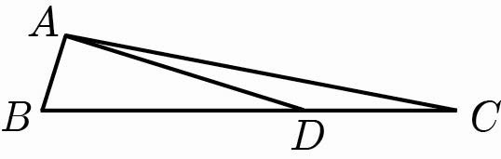

- 一直線L: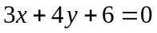，在L的異側有A(1,0)與B(-2,-3)兩點，若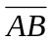交L於P點，則
(1) 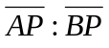= ____________。 (2) P點座標為 ____________。

15. 設分別在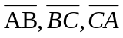上且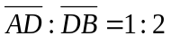 , 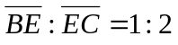 ，
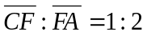 ，已知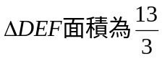, 求k之值？__________ (有二解)

祝 各位同學 寒假充實 新春愉快!
國立大里高中 100學年度 第1學期高二期末考數學科試題 答案卷
班級： 二年______班 座號： ______ 姓名______________
評分表 : x表答對題數 y表分數
x | 1 | 2 | 3 | 4 | 5 | 6 | 7 | 8 | 9 | 10 | 11 | 12 | 13 | 14 | 15 | 16 | 17
y | 6 | 12 | 18 | 24 | 30 | 36 | 42 | 48 | 54 | 60 | 65 | 70 | 75 | 80 | 85 | 90 | 95

1. ( 0 , 5 ) | 2. 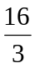 | 3. 1911
4. 6 | 5.（1） 3 | 5.（2.） 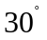
6. (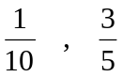) | 7.（1）  | 7.（2） 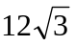
8. 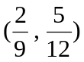 | 9. B,D,E | 10. 3
11. (-1,2,3,4) | 12. 6 | 13.
14. (1) 3:4 | 14. (2) 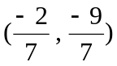 | 15. 